Mata Kuliah | : | Pemograman Framework
Program Studi | : | D4 – Teknik Informatika
Semester | : | 6
Kelas | : | TI – 3B
NIM | : | 2341720169
Nama | : | Dimas Adi Bayu S
Jobsheet ke- | : | 2

Laporan Jobsheet
Praktikum 1
Langkah | Jawaban/Deskripsi
1 | Jalankan Node -v untuk cek versi nya  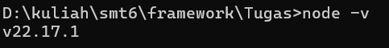
2 | Jalankan npm -v  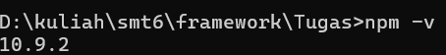
3 | Jalankan git -v untuk cek git sudah ter install atau belum  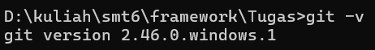

Praktikum Ke-2
Langkah | Jawaban/Deskripsi
1 | Membuat file praktikum
2 | Melakukan set up project menggunakan node js  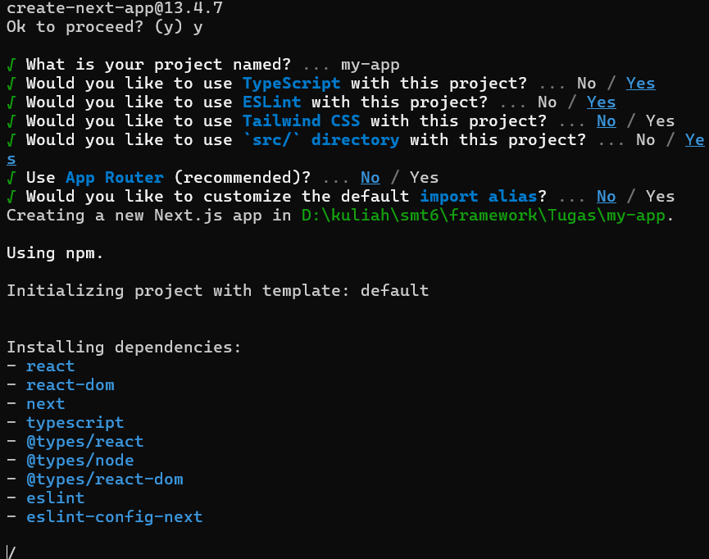

Praktikum Ke-3
Langkah | Jawaban/Deskripsi
1 | Menjalankan aplikasi  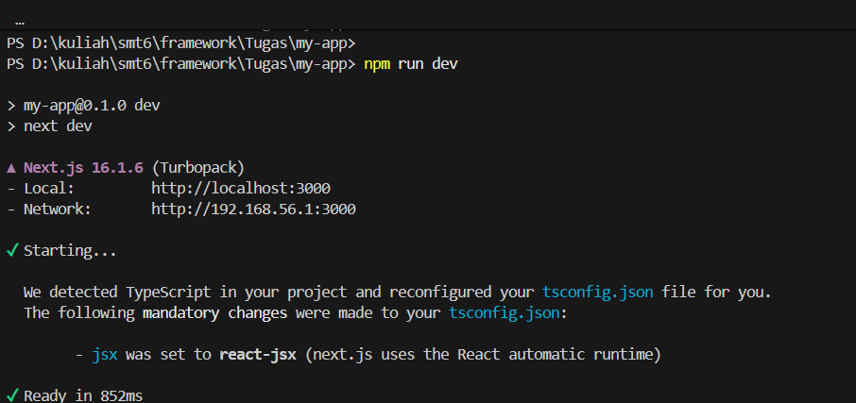
2 | Melakukan akses pada web yang telah dibuat  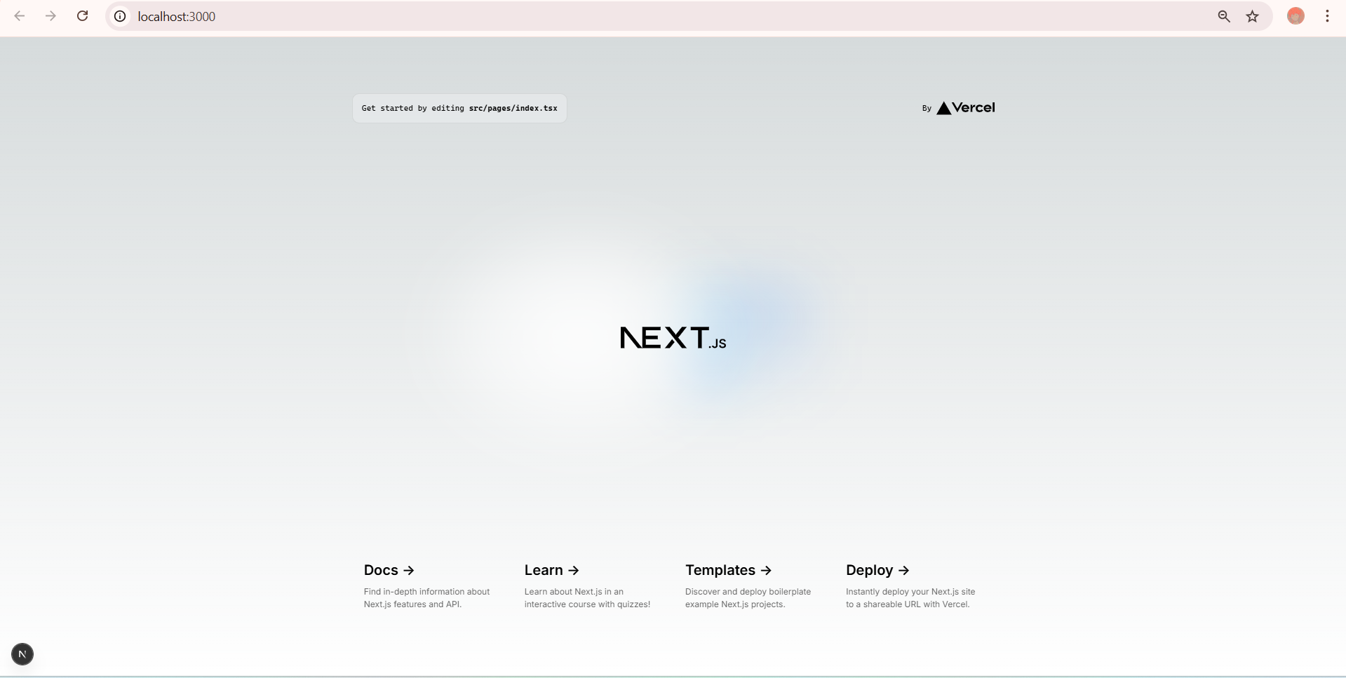

Praktikum Ke-4
Langkah | Jawaban/Deskripsi
1 | Mengamati struktur file bawaan node js  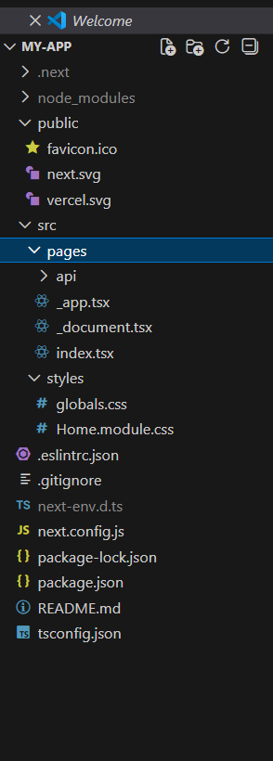
Praktikum Ke-5
Langkah | Jawaban/Deskripsi
1 | Mengubah kode pada index.js  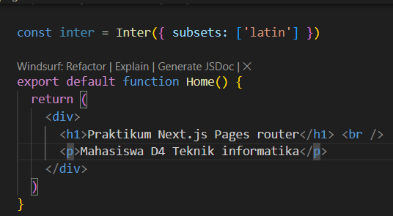
2 | Tampilan baru  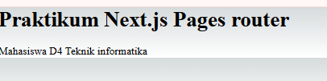

Praktikum Ke-6
Langkah | Jawaban/Deskripsi
1 | Modifikasi API  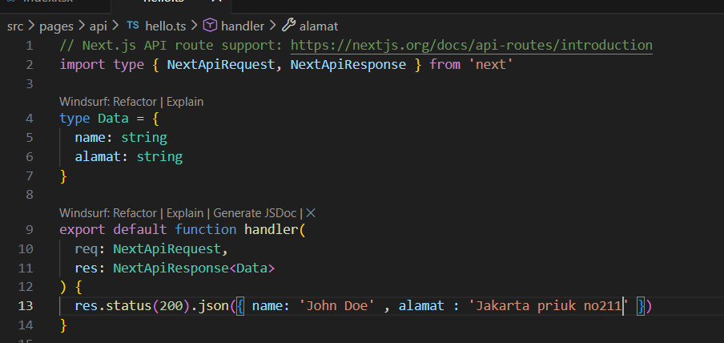
2 | Tampilan baru  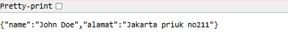
3 | Menambahkan extension pada chrome  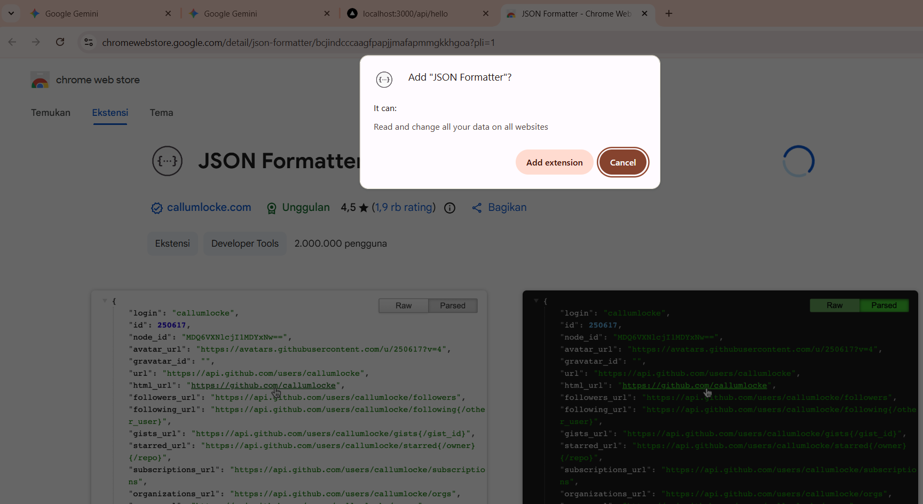
5 | Tampilan setelah ada tambahan extension  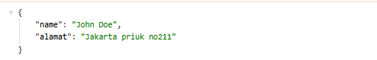

Praktikum Ke-7
Langkah | Jawaban/Deskripsi
1 | Modifikasi background  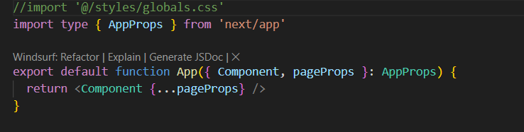
2 | Tampilan background baru  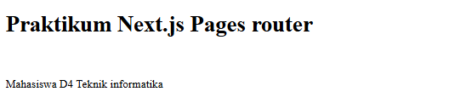

Praktikum Ke-8
Langkah | Jawaban/Deskripsi
1 | Setup ext pada vscode  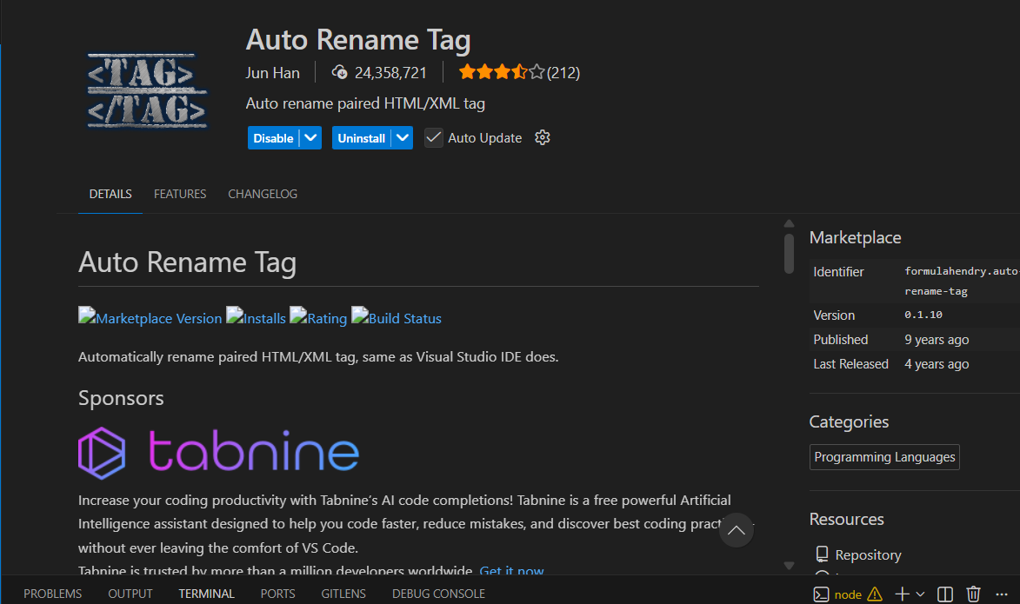

Tugas 1
Langkah | Jawaban/Deskripsi
1 | File baru about.js  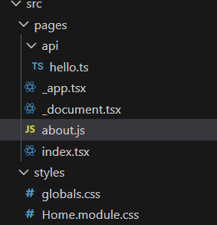
2 | 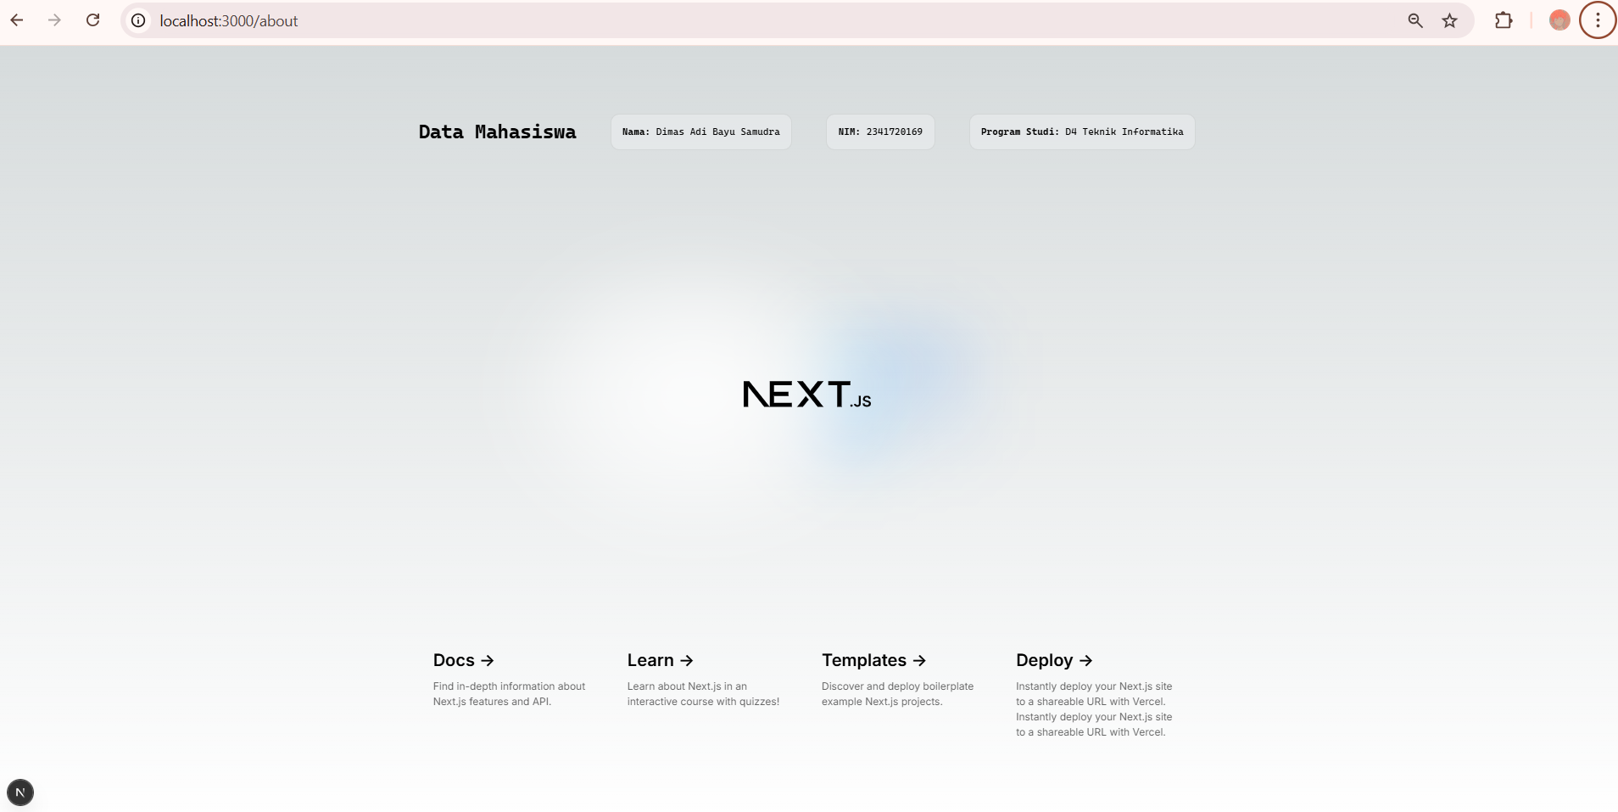

Tugas 2
Langkah | Jawaban/Deskripsi
1 | Menambahkan link navigasi pada halaman utama  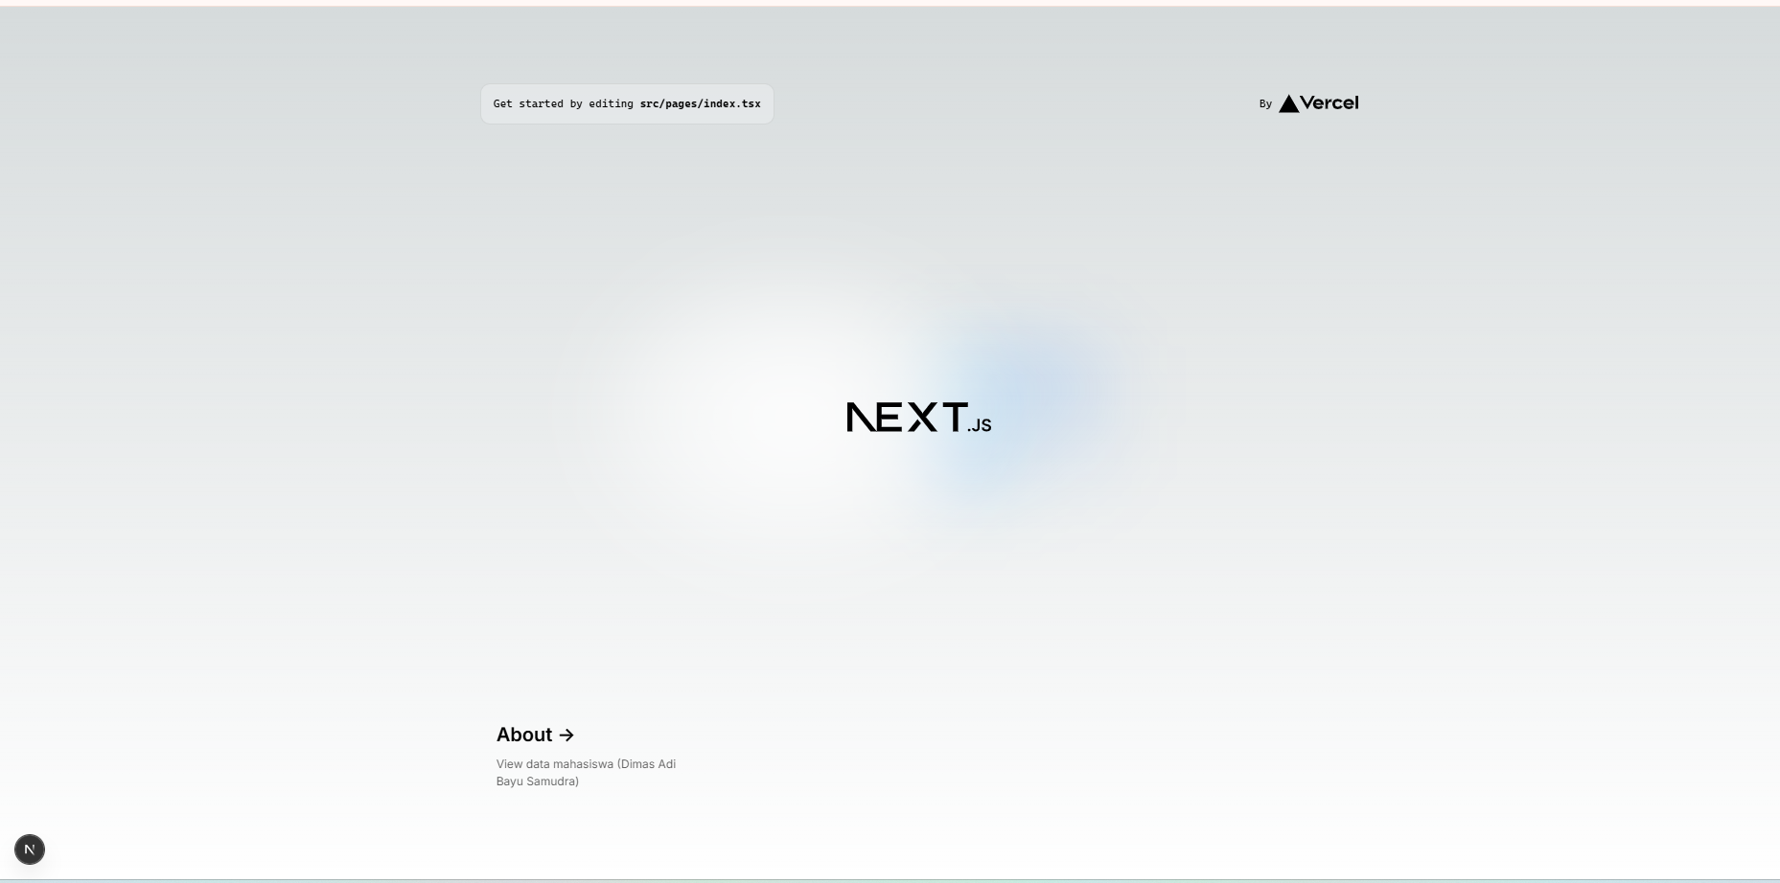
Pertanyaan Refleksi
Langkah | Jawaban/Deskripsi
1 | Mengapa Pages Router disebut sebagai routing berbasis file?  Karena jika membuat file dengan format js, jsx, ts, tsx di dalam folder pages maka akan otomatis menjadi route yang bisa di akses
2 | Apa perbedaan Next.js dengan React standar (CRA)?  perbedaannya pada route , jika pada Next.js membuat file pada folder pages tetapi jika pada react harus install liblary terlebih dahulu
3 | Apa fungsi perintah npm run dev?  untuk menjalankan aplikasi yang telah di buat
4 | Apa perbedaan npm run dev dan run build ?  run dev untuk menjalankan aplikasi yang telah di buat , jika run build untuk membuat / melakukan set up awalan aplikasi

